SREDA, 6.5.2020

- ura: SLJ – Skrb za zdravje
DZ, str. 55 in 56
Danes nadaljuješ z branjem besedil o hrani in telesni aktivnosti. Odgovore na vprašanja, ki se nanašajo na prebrano besedilo, zapiši v zvezek. Odgovarjaj s celimi povedmi.
Razmisli tudi o svoji izkušnjah .. Ali jem raznovrstno hrano? Ali dnevno pojem 5 obrokov? Sem dovolj telesno aktiven ali prežim preveč časa za računalnikom?
- ura: SLJ – Besede z ožjim in besede s širšim pomenom
DZ, str. 57
Oglej si posnetek: https://video.arnes.si/portal/asset.zul?id=y2guRYTGcVRVXHKKeRiYwfiS
Pripravila sem ga za 4. r., ker so imeli tudi to snov. Za tebe velja, da rešiš naloge v delovnem zvezku na strani 57.
- ura: ŠPO – Gimnastične vaje
Najprej se malo ogrej s tekom. Nato pa naredi sklop gimnastičnih vaj. Najprej raztezne vaje. Začni pri glavi, nadaljuješ z rokami, trupom in nato še noge. Sledijo krepilne vaje. Sem spadajo počepi, dvigovanje trupa – trebušnjaki in tjulenj. Sledi še sprostilna vaja: izmenični poskoki iz noge na nogo s stresanjem rok.
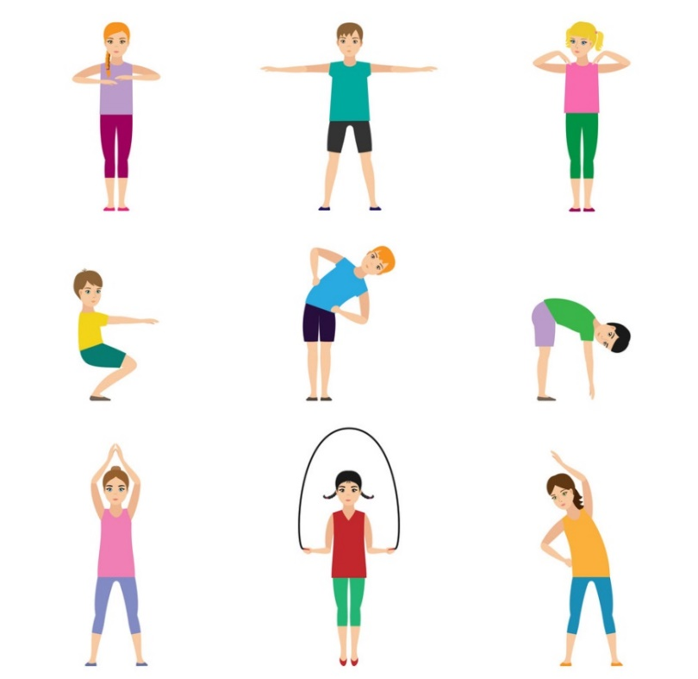

4. ura: MAT – Števila do 1000
DZ, str. 17
Oglej si power point in reši naloge v delovnem zvezku na strani 17.
6. ura - DOPOLNILNI POUK
Vaje za MAT – Geometrija
https://www.lilibi.si/mestni-trg/matematika/geometrija/igre
https://www.lilibi.si/mestni-trg/matematika/geometrija/igre/pobarvaj-simetricno
https://www.lilibi.si/mestni-trg/matematika/geometrija/igre/ustvari-simetrijo
https://www.lilibi.si/mestni-trg/matematika/geometrija/igre/dopolni-vzorec

